OGŁOSZENIE O ZAPYTANIU OFERTOWYM

- Nazwa oraz adres Zamawiającego:
Miasto Bydgoszcz, Biuro Komunikacji Społecznej
ul. Jezuicka 1, 85-102 Bydgoszcz

- Opis przedmiotu zamówienia:
Przedmiotem zamówienia jest wykonanie i dostawa 100 szt. kubków podróżnych z nadrukiem:

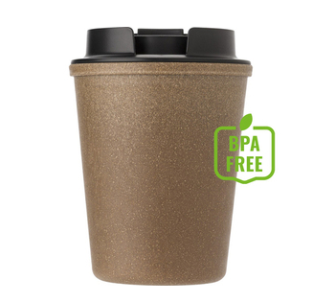 | Kubek podróżny 250 ml, szczelne wieczko z zamknięciem, nie zawiera BPA.  Nadruk logo w kolorze białym.  Wieczko: kolor czarny lub zielony.  Zamawiający oczekuje produktu zgodnego  z fotografią z oznaczeniem Zamawiającego | 100 szt

- Zaproponowana przez Wykonawcę cena winna uwzględniać wykonanie (znakowanie) oraz dostawę materiałów do siedziby Zamawiającego, wraz z wniesieniem po schodach na II piętro). Dostawa jest możliwa w każdym dniu roboczym od poniedziałku do piątku w godzinach 8.00-13.00.

- Kryterium jakim zamawiający będzie kierował się przy wyborze ofert z to:

Kryterium ceny brutto - 80%
Kryterium terminu realizacji - 20%

Kryterium ceny brutto - 80%
najniższa oferowana cena z ważnych ofert (WARTOŚĆ)
ilość punktów = ---------------------------------------------------------------------- x 80%
cena badanej oferty (WARTOŚĆ)

Kryterium terminu realizacji - 20%

O wyborze oferty zadecyduje największa łączna liczba uzyskanych punktów z obu kryteriów.

- Termin składania odpowiedzi na zapytanie ofertowe upływa w dniu 14.11.2022r. do godz. 12.00

- Pytania do zapytania ofertowego można składać do dnia 10.11.2022r. za pośrednictwem platformy zakupowej

- Jeżeli Wykonawca, którego oferta została wybrana jako najkorzystniejsza, uchyla się od zawarcia umowy w sprawie zamówienia, Zamawiający może dokonać ponownego badania i oceny ofert spośród ofert pozostałych w postępowaniu Wykonawców oraz wybrać najkorzystniejszą ofertę albo unieważnić postępowanie.

- Zamawiający ma możliwość odrzucenia oferty złożonej po terminie, zawierającej błędy, braki formalne, zawierające budzące wątpliwości informacje, w tym zakresie oceny oferty lub cen jednostkowych.

- Zamawiający zastrzega sobie prawo unieważnienia zapytania bez podania przyczyny.

- Z wybranym Wykonawcą zostanie zawarta umowa.

- Wykluczeniu z niniejszego postępowania podlegają Wykonawcy, o których mowa w art. 7 ust. 1 ustawy z dnia 13 kwietnia 2022r. – o szczególnych rozwiązaniach w zakresie przeciwdziałania wspieraniu agresji na Ukrainę oraz służących ochronie bezpieczeństwa narodowego (Dz. U. z 2022 r. poz. 835).

